

«Εικαστικά εργαστήρια για παιδιά,

στον κήπο του ζωγράφου Αλέκου Κοντόπουλου»

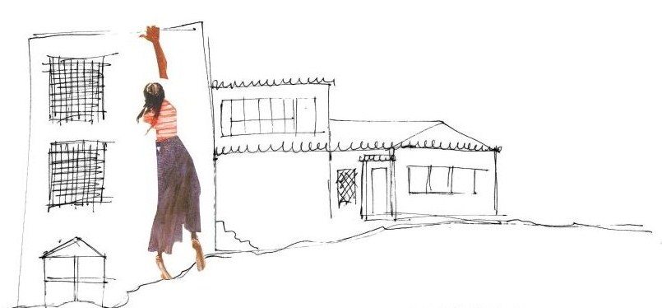

«Η Αλίκη στη χώρα της μακέτας»

**Μεγαλώνοντας στο εργαστήρι, μικραίνοντας στην αυλή,**

φτιάχνουμε «τον κόσμο» του ζωγράφου.

**Τρίτη 21 Ιουνίου**, Κήπος Βιβλιοθήκης-Μουσείου, **6-8μ.μ.**

Για παιδιά 6-9 ετών

**Τετάρτη 22 Ιουνίου**, Κήπος Βιβλιοθήκης-Μουσείου, **6-8μ.μ.**

Για παιδιά 10-13 ετών

**Πέμπτη 23 Ιουνίου**, Κήπος Βιβλιοθήκης-Μουσείου, **6-8μ.μ.**

Ηλικιακή ομάδα αναλόγως των συμμετοχών

*Για δηλώσεις συμμετοχής επικοινωνήστε στο τηλέφωνο του Μουσείου,*

***210 - 6010121****, κ. Βασίλη Μπάρκα. Θα τηρηθεί σειρά προτεραιότητας.*

 *(Αλέκου Κοντόπουλου 13-Αγία Παρασκευή)*